الجمهورية الجزائرية الديمقراطية الشعبية
وزارة التربيـة الوطنية
مديرية التربية لولاية الجزائر شرق السنة الدراسية 2023/2024
امتحان الفصل الثالث
متوسطة المستوى: سنة أولى
اختبارفي مادة العلوم الفيزيائية والتكنولوجيا المدة: ساعة ونصف

الجزء الأول(12ن)

التمرين الأول (6 ن):
1- أعد نقل الجدول ثم صنف هذه الأجسام : قلم – مصباح الجيب – كتاب – لهب الشمعة – الشمس- زهرة – كرة – قمر-النجوم.
الاجسام المضيئة |  |  | الاجسام المضاءة
 | طبيعية | اصطناعية |  | طبيعية | اصطناعية

2-بين الفرق بين الجسم المضيء والجسم المضاء
3- أذكر أنواع أوساط انتشار الضوء مع إعطاء مثال عن كل وسط .
الوثيقة-1-
التمرين الثاني ( 6ن):

- قامت الام بتحضير بعض الخلائط فوضعت (ماء+ مسحوق العصير)، (ماء+ حبات السانوج)، (ماء+ زيت).
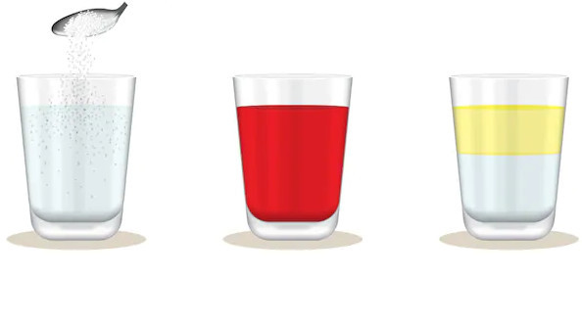
1- حدد نوع كل خليط مع التعليل
2- عبر بالنموذج الحبيبي عن الخليطين التاليين (ماء+ زيت)
(ماء+ مسحوق العصير)
3- حدد المحلول المائي من الخلائط السابقة وحدد المذيب(المُحل) والمذاب(المُنحل) فيه
ماء+زيت ماء+ مسحوق العصير ماء+ السانوج

- أضافت الام الى العصير كميات من السكر حتى لاحظت ان السكر أصبح لا يذوب ولا ينحل.
إذا علمت ان الأم وضعت 50g من السكر في حجم 200ml من المذيب.
4- حدد نوع المحلول الذي تحصّلت عليه.
5- احسب تركيزه.

1/2
الجزء الثاني(8ن)
الوضعية الإدماجية:
خرج فوج من الكشافة في رحلة ولظروف طارئة طالت مدة رحلتهم فنفذ الماء الصالح للاستعمال (الصافي) الذي بحوزتهم وبعد عملية البحث وجدوا ماءا لكنه ملوث بالزيت والرمل والتراب. فقاموا بتصفيته باتباع الطريقتين الموضحتين في
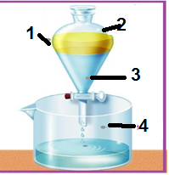
الشكل-1- والشكل-2-
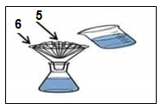
- سم الطريقتين وما الهدف من كل طريقة
- أكمل البيانات المرقمة
7

شكل -1-
شكل-2-

3- إذا علمت ان الماء الصافي هو محلول مائي يتكون من ماء مقطر واملاح معدنية
- أذكر عملية نتحصل بها على الماء المقطر من هذا المحلول مع ذكر تحولين فيزيائيين يحدثان خلال هذه العملية.

بالتوفيق

2/2

